ALB.C-III i NN lotnicy - 4.EW
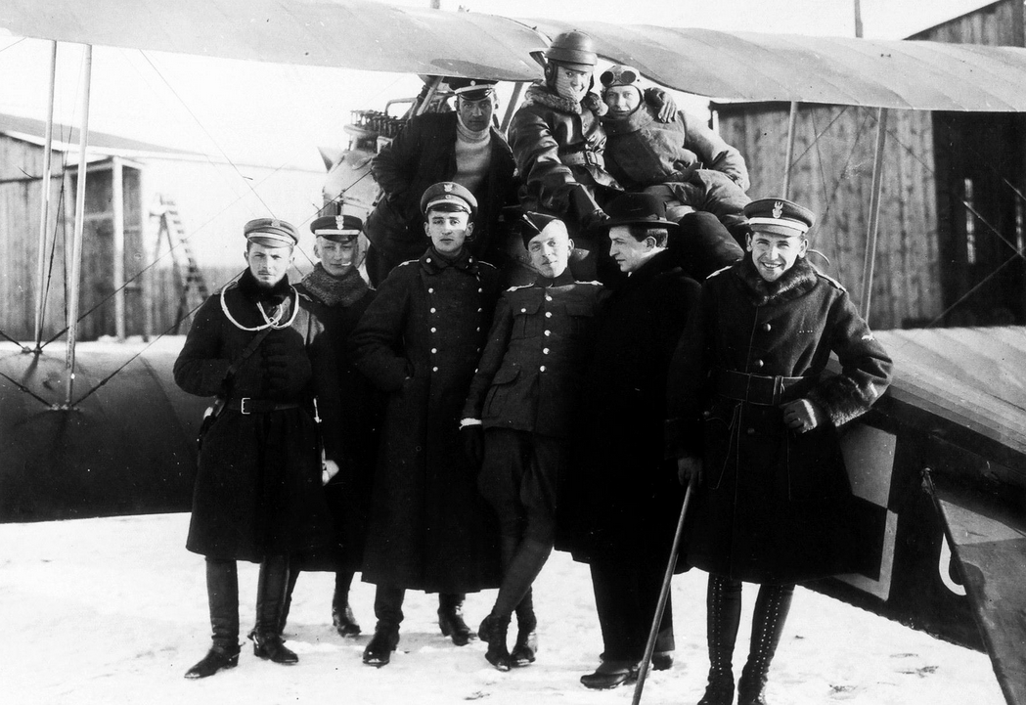
„O scenie uwiecznionej na tym zdjęciu nie wiemy właściwie nic, w gruncie rzeczy brak nawet pewności, iż istotnie mamy do czynienia z 4 Eskadrą Wywiadowczą. To tylko przypuszczenie. Ustalone jest jedynie, że po lewej stronie stoi Bogdan Wilski-Błysk. Fotografię otrzymałem w maju 2020 r. od jego wnuka, który typuje, iż zdjęcie wykonano między końcem 1918 r. a marcem 1919 r., zaś widoczny na nim samolot to prawdopodobnie Albatros C.III. Jeśli ktoś z Państwa jest w stanie zidentyfikować pozostałe osoby albo powiedzieć coś o okolicznościach jej powstania, będziemy wdzięczni.”
19.04.1919 r. z lotniska polowego Janecze pod Wołkowyskiem wystartował do pierwszego lotu bojowego samolot Albatros C-III z 4.EW. Na wysokości 50 - 80 m przy ostrym skręcie w lewo aeroplan ześlizgnął się na skrzydło i runął na ziemię. Przyczyną wypadku był błąd pilota, który zginął na miejscu. Był nim ppor. Stefan Brygiewicz a obserwator pchor. Bogdan Błysk-Wilski został ciężko ranny. Miał połamane nogi, poważne urazy ciała i w tym stanie trafił do szpitala w Wołkowysku. Pomimo trwającego kilka miesięcy leczenia pozostał kaleką do końca życia.
Sadzę, że informacje o wypadku oraz 4.EW jakie można uzyskać po wpisaniu haseł do wyszukiwarek internetowych „Błysk-Wilski” i „4 Eskadra Wywiadowcza” są źródłem cytowanego powyżej opisu zdjęcia. Faktem jest, że w eskadrze służył pchor. Bogdan Błysk-Wilski a na wyposażeniu był samolot Albatros C-III.
Uważam jednak , że na zdjęciu jest personel i kursanci Wojskowej Szkoły Pilotów w Warszawie, samolot to Rumpler C-I a zdjęcie można datować na między końcem grudnia 1918 r. a końcem marca 1919 r.
SAMOLOT
Kilka szczegółów konstrukcyjnych przemawia za tym, że jest to Rumpler C-I:
- owalny kształt dołu chłodnicy
- wycięcie w baldachimie centropłata
- elementy okapotowania silnika (wizjery, deflektory)

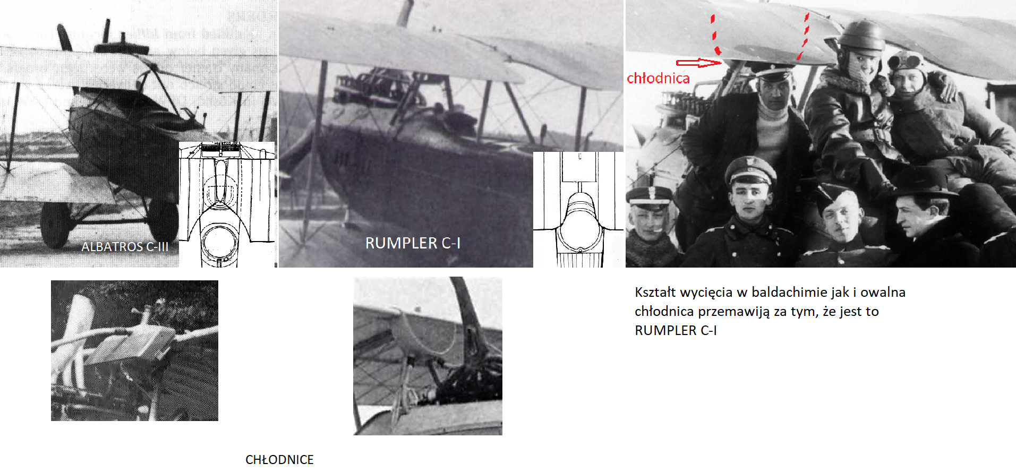
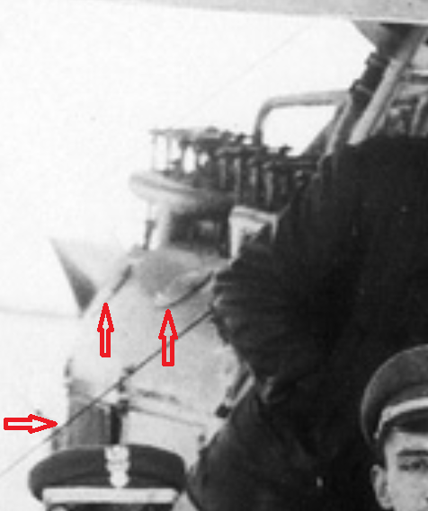

PERSONEL I KURSANCI WOJSKOWEJ SZKOŁY PILOTÓW - WARSZAWA
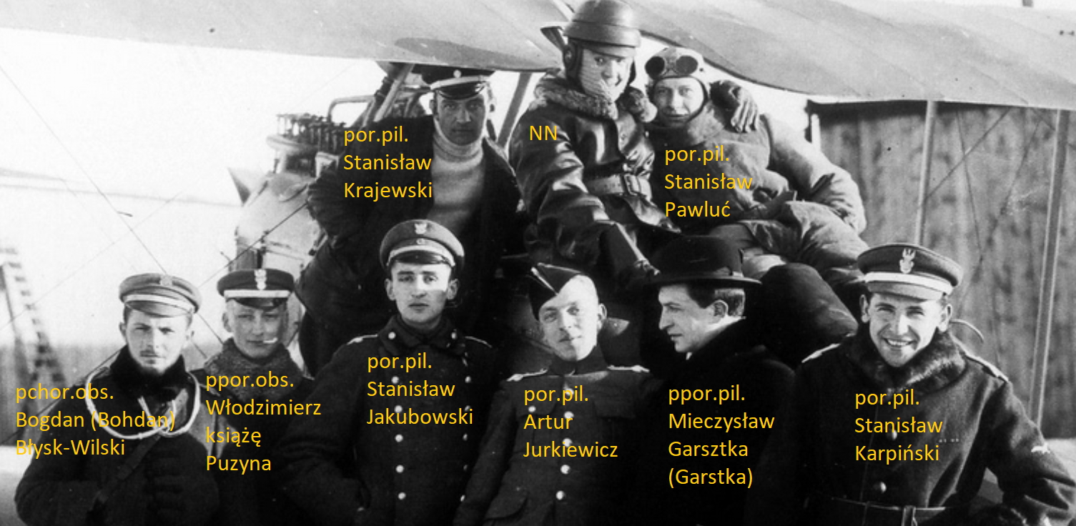
15.11.1918 r. przejęto z rąk niemieckich lotnisko mokotowskie wraz z całą infrastrukturą i majątkiem ruchomym. Miesiąc później 16.12.1918 r. na Polu Mokotowskim w Warszawie została zorganizowana przez Sekcję Żeglugi Napowietrznej pierwsza w Wojsku Polskim przysięga na wierność Rzeczypospolitej. Przysięgę złożyło 36 lotników wśród których byli prócz B.Błysk-Wilskiego wszyscy uwidocznieni na zdjęciu.
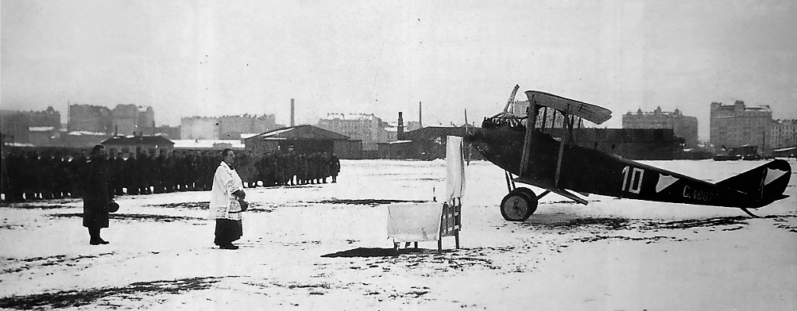
Przysięga w dniu 16.121918 r. Przy polowym ołtarzu Rumpler C-I (nr boczny „10”) z tzw. „tarczami warszawskimi”
IDENTYFIKACJA OSÓB
Ze stu procentową pewnością można stwierdzić tożsamość trzech osób: B.Błysk-Wilskiego, W. Puzyny i St.Karpińskiego.
Rząd dolny (od lewej):
pchor.obs. Bogdan Błysk-Wilski
Na zdjęciu w butach z ostrogami - być może przeniesiony na własną prośbę do lotnictwa z kawalerii, później obs. w 4.EW do dnia 19.04.1919 r. kiedy to został ciężko ranny w wypadku lotniczym. Niektóre źródła podają imię Bohdan.
ppor.obs. Włodzimierz książę Puzyna
Były artylerzysta armii carskiej. Od 12.11.1918 r. w I Lotniczym Baonie Zaopatrzenia. Uczestnik przysięgi 16.12.1918 r. 17.01.1919 r. w CWL (Centr. Warsztaty Lotn. – Warszawa) a od 22.01.1919 r. obs. w 8.EW.
por.pil. Stanisław Jakubowski
Były lotnik carskiej Rosji. W Wojsku Polskim mianowany pilotem w stopniu ppor. w dniu 1.12.1918 r. Uczestnik przysięgi 16.12.1918 r. W 1919 r. komendant II Szkoły Pilotów w Warszawie. Instruktor pilotażu w Szkole Lotniczej i w pierwszych eskadrach tworzonych w Warszawie (można przyjąć, że m.in. w 4.EW)
por.pil. Artur Jurkiewicz
Były lotnik carskiej Rosji, później Awiacji I Korpusu Polskiego. Skierowany 24.11.1918 r. do lotnictwa na Pole Mokotowskie a od 1.12.1918 r. mianowany pilotem w stopniu por. Uczestnik przysięgi 16.12.1918 r. W 1919 r. ukończył Szkołę Obserwatorów Lotniczych w Warszawie. Dowodził 4.EW.
ppor.pil. Mieczysław Garsztka (Garstka)
Były lotnik kajzerowskich Niemiec. Uczestnik przysięgi 16.12.1918 r. 20.12.1918 r. skierowany do tworzonej Szkoły Lotniczej w Warszawie w charakterze instruktora pilotażu na samolotach produkcji niemieckiej i austro-węgierskiej. Mianowany pilotem 1.12.1918 r. a oficjalnie przyjęty do Wojska Polskiego 23.12.1918 r. Od połowy stycznia 1919 r. instruktor w Wojskowej Szkole Lotniczej w Warszawie, później od maja w 8.EW. Zastanawiające jest ubranie cywilne.
por.pil. Stanisław Karpiński
Były lotnik carskiej Rosji, później Polskiego Oddziału Awiacyjnego w Odessie. W dniach 11-15.11.1918 r. brał udział w przejęciu lotniska mokotowskiego, później oblatywał zdobyczne samoloty. Uczestnik przysięgi 16.12.1918 r. W 1919 r. w 11.EW.
ppor.pil. Stanisław Krajewski
Były lotnik carskiej Rosji. Od 1.12 1918 r. w Wojsku Polskim w Lotniczym Batalionie Uzupełnień.
Uczestnik przysięgi 16.12.1918 r. W styczniu 1919 r. w 6.EW a od kwietnia w 4.EW.
ppor.pil. Stanisław Pawluć
Były lotnik carskiej Rosji później w Oddziale Awiacyjnym II Korpusu Wojsk Polskich w Rosji. Od 15.11.1918 r. w lotnictwie polskim – zarządzał hangarami i samolotami na Polu Mokotowskim. Mianowany pilotem z dniem 1.12.1918 r. Uczestnik przysięgi 16.12.1918 r. Przydzielony do 1.EW – 19.03.1919 r. eskadra wyruszyła na front lit.-białoruski wojny z Rosją bolszewicką.
WOJSKOWA SZKOŁA LOTNICZA
Po zajęciu lotniska mokotowskiego została utworzona Wojskowa Szkoła Lotnicza.
Uroczyste otwarcie miało miejsce 20.12.1918 r. cztery dni po przysiędze lotników (w maju 1919 r. przemianowana na II Szkołę Pilotów w Warszawie).
Pierwszym komendantem szkoły został kpt. pil. Jana Tarnawa - Malczewski.
W polskim lotnictwie wojskowym znaczna grupę stanowili piloci z byłego lotnictwa carskiej Rosji i tym samym konieczne było ich przeszkolenie na samolotach produkcji niemieckiej i austro-węgierskiej zdobytych na lotnisku mokotowskim. Szkolenie nowych pilotów zostało przesunięte na później – wymogiem chwili byli piloci niezbędni do walki na frontach wojny polsko-bolszewickiej.
Instruktorami zostali więc lotnicy z byłej armii kajzerowskich Niemiec.
W styczniu 1919 r. szkoła dysponowała dziewięcioma samolotami : 1 Albatrosem C-III i 2 Rumplerami C-I niemieckiej produkcji. Były jeszcze 4 austro-węgierskie Hansa –Brandenburgi i 2 niemieckie Albatrosy D-III.
4.ESKADRA WYWIADOWCZA
Jej formowanie powierzono rtm. pil. Antoniemu Serednickiemu i rozpoczęto 9.01.1919 r. w Warszawie. Z powodu braku personelu do eskadry skierowano kursantów z Wojskowej Szkoły Pilotów pomimo tego, że jeszcze nie ukończyli oni szkolenia. Kursantów przydzielano również do pozostałych tworzonych w Warszawie eskadr - 1., 8. i 11. EW.
09.01.1919 r. 4.EW (wraz z 1. i 11.) weszła w skład I Grupy Lotniczej dowodzonej przez kpt.pil. Romana Florera.
W związku z planami działań wojsk polskich na kierunku wileńskim, I Grupa Lotnicza została skierowana do dyspozycji dowódcy Frontu Litewsko-Białoruskiego i 7.04.1919 r. 4.EW dowodzona w tym czasie przez por. pil. Artura Jurkiewicza przebazowała na lotnisko Dojlidy (Białystok).
Eskadra działalność bojową rozpoczęła z lotniska w Wołkowysku w dniu 17.04.1919 r.
Już w pierwszym locie Albatros C-III nr. 3420 pilotowany przez por.pil. Stefan Brygiewicza z obserwatorem pchor.obs. Bogdanem Błysk-Wilskim uległ katastrofie. Pilot zginął a obserwator został ciężko ranny.

Korzystałem z wielu źródeł i archiwalnych zdjęć w nich zamieszczonych oraz zdjęć z własnych zbiorów.
Najważniejsze z nich to:
„Skrzydlaci Rycerze Rzeczypospolitej” - St. Januszewski (Wrocław 2017)
„ Polskie eskadry w latach 1918-1939”- J. Pawlak (W-wa 1989)
„Ku czci poległych lotników. Księga pamiątkowa”- pod. red. M. Romeyko ( W-wa 1933 )
„Wypadki śmiertelne w lotnictwie polskim 1918-1939” – A. Popiel (Chmielów 2014)
„Pionierzy Polacy w siłach powietrznych Wielkiej Wojny 1914-1918” – St. Januszewski (Wrocław 2019)
„Polskie wojska lotnicze w okresie walk o granice państwa polskiego (1918-1921)” Tom 1 – M. Niestrawski (Oświęcim 2017)
„Lotnisko Mokotowskie w Warszawie”- K. Sławiński (W-wa 1981)
„Samoloty wojskowe w Polsce 1918-1924’ – A.Morgała (W-wa 1997)
Egz. pism - „Lotnictwo z Szachownicą” i „MiniReplika”
Tematyczne strony internetowe
===========================================================================

Widoczne namalowane na Rumplerze C-I tzw. „tarcze warszawskie” były w użyciu na krótko przed wprowadzeniem obowiązkowego oznaczenia przynależności państwowej na samolotach polskiego lotnictwa wojskowego w postaci biało-czerwonych szachownic.

Poniżej kilka zdjęć mojego modelu Rumplera C-I (skala 1 : 33)
